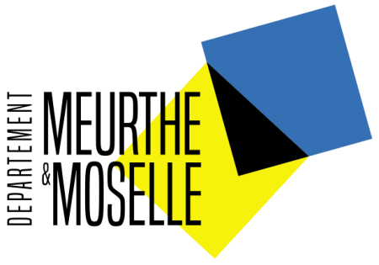

48 Esplanades Jacques Baudot
CO900 19
54035 NANCY CEDEX
DV

Formulaire de candidature
AMI Boite à Initiatives départementales 54
Politique départementale économie solidaire

Merci de remplir et de signer ce formulaire de candidature et de le retourner prioritairement à l’adresse suivante :
boiteID54@departement54.fr

Ou à défaut le retourner aux adresses emails suivantes :

TERRITOIRE DE LONGWY
slewandowski@departement54.fr

TERRITOIRE DE BRIEY
slavaux@departement54.fr

TERRITOIRE VAL DE LORRAINE
mpsangnier@departement54.fr

TERRITOIRE TERRES DE LORRAINE
emarion@departement54.fr

TERRITOIRE GRAND NANCY
asmeyer@departement54.fr

TERRITOIRE DU LUNÉVILLOIS
vbongiraud@departement54.fr

COORDINATION
cmengel@departement54.fr

Ce formulaire de candidature est à remplir et retourner. Si votre demande est éligible, le Département vous transmettra le dossier de candidature à remplir dans les 3 mois après la réception du formulaire.

- Présentation du porteur de l’initiative émergente (individuel ou structure)

Porteur de l’initiative Citoyen
Collectif de citoyens
Structure de l’ESS
Nom et prénom de l’interlocuteur :

Adresse :

Mail :
Téléphone :

Partenaire(s) de l’action, le cas échant :

- Présentation de l’initiative proposée

Description de l’initiative et des objectifs visés:

- En quoi selon vous votre initiative répond-elle aux critère de l’innovation sociale

- Valeurs de l’économie solidaire portées par l’initiative

- Besoins pour la mise en œuvre de l’initiative
Avez-vous besoin d’un accompagnement : ingénierie et/ou financier
OUI NON
Si oui, le(s)quel(s) ? / et préciser et joindre tout élément utiles correspondant.

- Divers
Avez-vous des observations à formuler

Je soussigné(e)
déclare avoir pris connaissance des engagements et des conditions de participation à l’AMI Boite à initiative départementales 54

Fait à , le 2020

Signature

